**DOCUMENTO DE REQUERIMIENTOS Y ESCENARIOS DE USO**

**INDICE**

Contenido

DOCUMENTO DE REQUERIMIENTOS Y ESCENARIOS DE USO 2

REQUERIMIENTOS FUNCIONALES 2

REQUERIMIENTOS NO FUNCIONALES 4

ESPECIFICACIÓN DE CASOS DE USO 4

1. DESCRIPCION 5

*2. DESCRIPCION* 5

*3. DESCRIPCION* 5

*4. DESCRIPCIÓN* 5

*5. DESCRIPCION* 6

6. DESCRIPCION 6

7. DESCRIPCION 6

8. DESCRIPCION 7

9. DESCRIPCION 7

10. DESCRIPCION 7

11. DESCRIPCION 7

12. DESCRIPCION 7

13. DESCRIPCION 8

14. DESCRIPCION 8

DIAGRAMA DE CASOS DE USO 10

# DOCUMENTO DE REQUERIMIENTOS Y ESCENARIOS DE USO

**Descripción del problema:**

El proyecto tratará de una tienda virtual en la que un usuario podrá crear su cuenta y realizar una compra dependiendo de los artículos que ofrece la tienda, podrá agregar artículos al carrito, incluso tendrá asignado una membresía con ciertos beneficios.

El administrador podrá ir añadiendo artículos nuevos y se actualizarán en la tienda, tambien podrá generar un reporte sobre los pedidos y las ganancias.

# REQUERIMIENTOS FUNCIONALES

1. El cliente podrá ver los productos que tiene la tienda ya sea que este logueado o no.
2. El cliente podrá crear una cuenta con su nombre, correo y una contraseña, con la que podrá entrar a la tienda y realizar compras.
3. Al crear la cuenta el administrador le asignará una membresía propia de la tienda.
   1. La membresía contará con 3 modalidades: La tarjeta Nivel 1, que acumulará puntos que equivalen al 5% de su compra, cada vez que realice una compra; la tarjeta Nivel 2 que acumulará puntos que equivalen al 10% de su compra; y la Nivel 3, que acumulará el 15% de su compra.
   2. Cada vez que el cliente realice una compra su membresía se actualizará, si ya ha acumulado en todas sus compras un total de 2000, su membresía inicial “Nivel 1” cambiará a la “Nivel 2”; y cuando su total de compras acumulen 5000, su membresía cambiará a la “Nivel 3”.
4. El cliente podrá cerrar sesión de su cuenta, en el momento que desee, y podrá ingresar de nuevo cuando desee con su correo electrónico y su contraseña; que se validarán para que pueda iniciar sesión.
5. Antes de realizar una compra:
   1. El cliente podrá ver información sobre los productos tecnológicos que la tienda ofrece, antes de realizar una compra o por curiosidad, ya sea que este logueado o no. Pero si desea realizar una compra, tiene que iniciar sesión obligatoriamente.
6. Para realizar una compra:
   1. El cliente podrá escoger productos tecnológicos de su agrado añadiéndolos al carrito, así como quitarlos del carrito; y confirmar el pedido, si así lo desea.
   2. El cliente podrá comprar un producto individual, sin agregarlo al carrito si así lo desea.
   3. El usuario podrá comprar la cantidad que quiera siempre y cuando esté disponible.
   4. El sistema verificará que se encuentre disponible el producto, si no está disponible se le hará saber al cliente; en caso afirmativo podrá efectuar la compra correctamente.
7. Antes de confirmar su compra, se le pedirá al usuario elegir su método de pago.
   1. Ya por tarjeta de crédito o de débito, se validará que el número de caracteres sea válido y podrá utilizarse para efectuar la compra.
   2. Incluso podrá utilizar parte o todos sus puntos acumulados en su membresía para pagar su pedido. Pudiendo elegir el numero de puntos que desee utilizar. Si sus puntos no cubren toda su compra tendrá que pagar también con alguna tarjeta cubriendo la parte faltante.
8. El administrador de la tienda actualizará la lista de los productos de la tienda que estarán en la bodega, modificando el stock.
   1. Podrá añadir nuevos productos escribiendo información específica de los productos, y se añadirán al stock.
   2. Podrá remover algún producto de la lista de productos, ya sea porque se ha realizado un pedido y se tiene que apartar el producto o los productos para el cliente.
9. El usuario podrá ver la lista con todos los pedidos que se haya realizado.
10. El administrador podrá modificar la información de un producto si es necesario.

# REQUERIMIENTOS NO FUNCIONALES

1. El programa será completamente intuitivo, donde el usuario podrá entender el funcionamiento con sólo ver la interfaz ya que las opciones del usuario se encontraran a simple vista en las diferentes ventanas, el usuario no necesitará ninguna experiencia previa para poder interactuar con el programa de manera eficiente.

2. Todo el proceso de desarrollo será documentado, en esta se incluirán los diagramas hechos para una mejor comprensión del programa.

3. El programa funcionará con todas las versiones de hardware, no habrá restricciones de hardware y funcionara correctamente en los diferentes sistemas operativos como Windows, Linux, MacOS.

4. La fiabilidad del programa será alta, permitirá apartar y comprar tus productos de manera eficiente, esperamos un tiempo de respuesta por parte del programa no mayor a 5 segundos, en caso de realizarse un evento inesperado el error será capturado por alguna excepción.

5. Solo podrá acceder al sistema un usuario a la vez, una vez este termine de realizar sus actividades, podrá acceder otro usuario.

# ESPECIFICACIÓN DE CASOS DE USO

**USUARIO**

# 1. DESCRIPCION: El usuario puede escoger cualquier producto y ver su información

NOMBRE: **Escoger producto**

**escenarios**

ESCENARIO PRINCIPAL: El cliente selecciona un artículo de su interés y decidirá si comprarlo/añadirlo al carrito o solo ver su información.

ESCENARIO CON SECUNDARIO:

1. El cliente decide no comprar el artículo, así que se retira de la tienda.

# 2. DESCRIPCIÓN: El usuario podrá crear una cuenta.

NOMBRE: **Crear una cuenta**.

**ESCENARIOS**

ESCENARIO PRINCIPAL: El usuario abre la tienda e ingresa sus datos para crear una cuenta.

ESCENARIO CON EXCEPCIONES:

1. El usuario no ingresa alguno de sus datos correctos.
2. Que ya exista una cuenta asociada a ese correo electrónico.

# 3. DESCRIPCION: El usuario al registrarse se le asignara una membresía.

NOMBRE: **Asignar membresía**

**ESCENARIOS**

ESCENARIO PRINCIPAL: El usuario abre la tienda y crea una cuenta para tener su membresía.

# DESCRIPCION: el sistema verificará que los datos del usuario sean correctos para iniciar sesión.

NOMBRE: **Validar usuarios**

**ESCENARIOS**

ESCENARIO PRINCIPAL: El sistema valida los datos que ingresa el usuario al iniciar sesión

ESCENARIO CON EXCEPCIONES:

1. El usuario escriba algún dato incorrecto.
2. Que no se conecte a la base de datos.

# 5. DESCRIPCION: el usuario puede agregar los productos que desee a su carrito.

NOMBRE: **Agregar producto a carrito.**

**ESCENARIOS**

ESCENARIO PRINCIPAL: El usuario selecciona productos y los añade al carrito.

ESCENARIO SECUNDARIO:

1. El usuario no añade ningún producto al carrito.
2. Que no haya los productos suficientes productos en la tienda.

# 6. DESCRIPCION: el usuario puede ver los productos que estén en su carrito.

NOMBRE: **Abrir Carrito.**

**ESCENARIOS**

ESCENARIO PRINCIPAL: El usuario elige ver su carrito y este se abre para mostrar el contenido, permitiendo la compra de los productos si el usuario así lo desea.

ESCENARIO SECUNDARIO: El usuario abre su carrito, pero decide no comprar nada.

ESCENARIO CON EXCEPCIONES:

1. El carrito no tiene elementos.

# 7. DESCRIPCION: el usuario puede agregar una tarjeta para pagar sus compras.

NOMBRE: **Agregar Tarjeta**

**ESCENARIOS**

ESCENARIO PRINCIPAL: El usuario abre la tienda e ingresa los datos de su tarjeta, cuando vaya a realizar una compra.

ESCENARIO SECUNDARIO: El usuario no ingresa su tarjeta.

# 8. DESCRIPCION: el usuario puede comprar cualquier producto que desee.

NOMBRE: **Comprar producto**

**ESCENARIOS**

ESCENARIO PRINCIPAL: El usuario compra los productos deseados.

ESCENARIO SECUNDARIO:

1. El usuario no cuenta con suficiente salgo para realizar la compra
2. Que no haya los productos suficientes en la tienda.
3. El usuario decide no comprar el producto.

# 9. DESCRIPCION: el usuario puede ver todas los pedidos que haya realizado.

NOMBRE: **Ver pedidos**

**ESCENARIOS**

ESCENARIO PRINCIPAL: El usuario selecciona la opción para ver sus pedidos y sus pedidos aparecen en pantalla.

ESCENARIO SECUNDARIO: El usuario aún no tiene pedidos.

# 10. DESCRIPCION: cada que el usuario realice una compra, se actualizará la membresía si alcanza el valor de su historial de compras totales un valor específico.

NOMBRE: **Actualizar membresía.**

**ESCENARIOS**

ESCENARIO PRINCIPAL: El usuario realiza la compra y los puntos son acumulados.

ADMINISTRADOR

# 11. DESCRIPCION: el administrador puede agregar productos a la tienda

NOMBRE: **Agregar producto**

**ESCENARIOS**

ESCENARIO PRINCIPAL: El administrador agregara el producto al stock

ESCENARIO SECUNDARIO: El administrador decida no agregar el producto

ESCENARIO CON EXCEPCIONES:

1. Que el producto no se agregue por que se tenga un ID duplicado
2. No se conecte a la base de datos

# 12. DESCRIPCION: el administrador puede quitar los productos que quiera de los ya existentes.

NOMBRE: **Quitar producto**

**ESCENARIOS**

ESCENARIO PRINCIPAL: El administrador elimina el producto del stock

ESCENARIO CON EXCEPCIONES

(1) No se conecte a la base de datos

# 13. DESCRIPCION: el administrador puede aumentar el número de unidades de algún producto de la tienda.

NOMBRE: **Actualizar stock**

**ESCENARIOS**

ESCENARIO PRINCIPAL: El administrador entre y actualice la información del stock

ESCENARIO SECUNDARIO: El administrado decida no modificar la información

ESCENARIO CON EXCEPCIONES:

1. El stock no pueda ser actualizado o modificado por que no se conecte a la base de datos.
2. Los datos a modificar no sean válidos.

# 14. DESCRIPCION: el administrador puede modificar la información de los productos que desee.

NOMBRE: **Modificar producto**

**ESCENARIOS**

ESCENARIO PRINCIPAL: El administrador inicia sesión y selecciona la opción modificar producto.

ESCENARIO SECUNDARIO: El administrado decida no modificar la información

ESCENARIO CON EXCEPCIONES:

1. Los datos del producto no son modificados por que no se conecta a la base de datos.
2. Los datos a modificar no sean válidos.

# DIAGRAMA DE CASOS DE USO

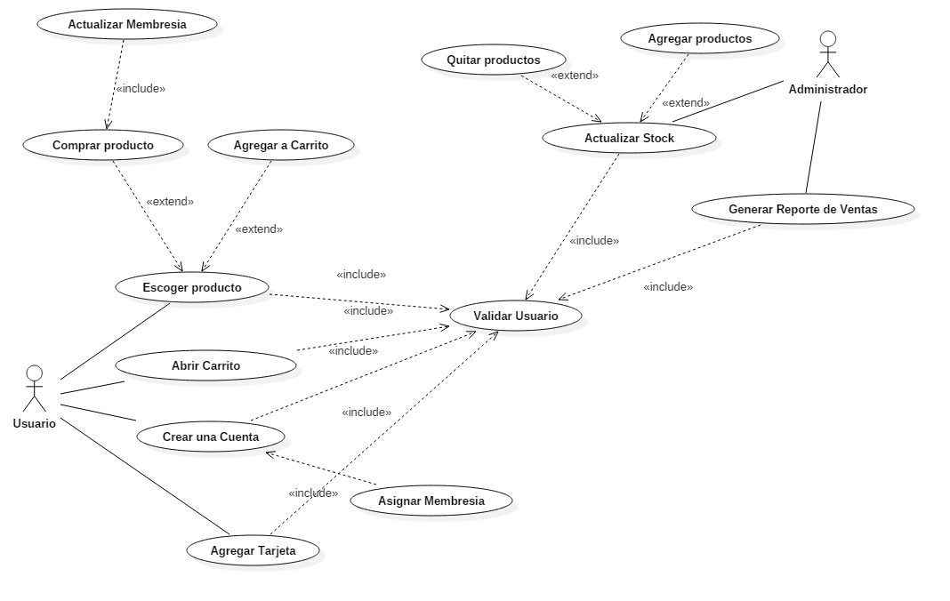

URL Repositorio Github

<https://github.com/uliancona98/TechnoShop>

Video del proyecto

<https://www.youtube.com/watch?v=rMdf1iAOhdQ>